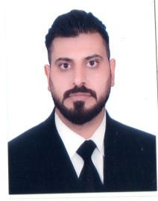

**البيانات الشخصية :**

الاسم : مهند باسل محمد الخيرو

تاريخ الميلاد : 10/3/1990

العنوان : موصل /حي الفلاح

الحالة الاجتماعية : متزوج

المدينة : الموصل

الجنسية : عراقي

**معلومات الاتصال :**

رقم الهاتف : 07517344021

البريد الالكتروني :malkherooo@gmail.com

**المؤهلات العلمية والاكاديمية :**

* حاصل على شهادة دبلوم من المعهد التقني موصل لسنه (2010-2011)
* التخصص انظمة حاسبات

**الخبرة :**

1. العمل لمدة سنين في جامعه الموصل مكتب استنساخ المكتبة المركزية في الطباعة والاستنساخ .
2. العمل في منظومات الانترنيت لمده سنه واحده .
3. العمل محاسب في مجمع البسه نسائي لمدة خمس
4. العمل كمندوب مبيعات لشركه مساحيق لمده سنه .
5. العمل في مكتب لبيع اجهزة الهواتف النقال لمدة ثلاث سنوات .

**اللغة :**

اللغة العربية لغة الام .

اللغة الانكليزية متوسط .

**المهارات والقدرات :**

. مهارات استخدام الحاسوب والعمل على برامج (word,excl,power point ,accsses)

. السرعه في ادخال البيانات باستخدام الحاسوب .

. التكيف التام للعمل ضمن الفريق .

. القدرة على العمل الاداء تحت ضغط العمل .

. التمتع بقدرة جيدة على بناء العلاقات الاجتماعية .